# Installation Guide for Mac Users

**## Installing dependencies (commands to run)**

1) cd app

2) npm install

**## Bootstrapping the database with the required data**

1) Go to phpMyAdmin

2) Log in

3) Click on "Import" tab on the landing page

4) Select on "data_dump_bryce.sql" file

5) Check if the required information has been bootstrapped into the database

**## Starting the backend**

cd ~/app/backend && python backend.py

**## Starting the Web App**

cd ~/app && npm start

# Installation Guide for Window Users

**## Installing dependencies (commands to run)**

1) cd app

2) npm install

**## Bootstrapping the database with the required data**

1) Go to phpMyAdmin

2) Log in

3) Click on "Import" tab on the landing page

4) Select on "data_dump_bryce.sql" file

5) Check if the required information has been bootstrapped into the database

**## Changing configurations in backend.py**

1) Go to app/backend/backend.py

2) Comment out application.config at line 10

3) Uncomment application.config at line 9

4) Save the changes

**## Starting the backend**

cd app/backend && python backend.py

**## Starting the Web App**

cd app && npm start

# Sequence Diagrams

## On initial load:

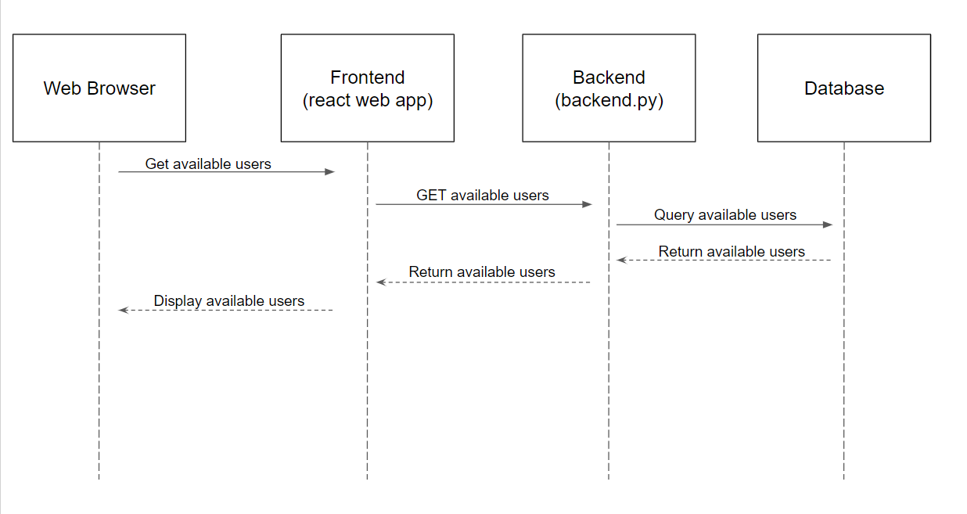

## Functionalities requiring backend + database

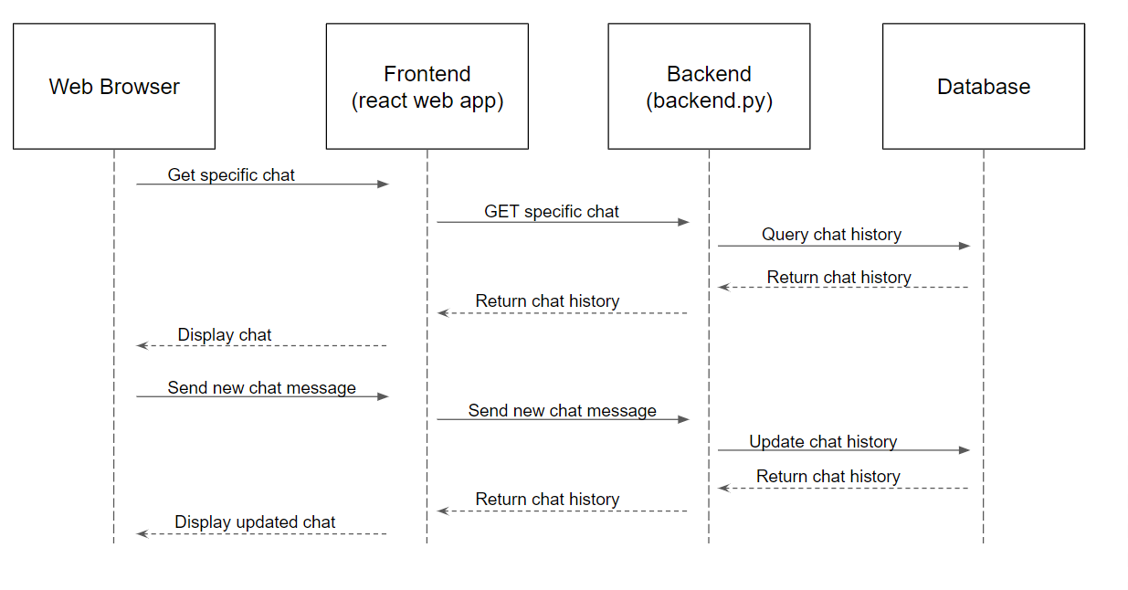

## Functionalities requiring external API + backend + database

